科技成果理念与技术优势品牌化设计服务采购项目竞争性谈判文件

清华大学深圳国际研究生院
2025年1月7日

附件一：技术和商务要求
科技成果理念与技术优势品牌化设计服务
一、项目概况
1项目名称：科技成果理念与技术优势品牌化设计服务
2服务内容：面向院内3个成果转化项目，进行技术理念解析、技术优势视觉化表达，完成3个项目的成果品牌设计工作。
3项目建设目标：通过对成果转化项目技术理念的视觉化表达，进一步挖掘成果面向市场的产品化潜能，为成果概念验证培育与推广提供宣传媒介与品牌设计案例。

二、资格要求
1、具有独立法人资格或具有独立承担民事责任的能力的其它组织，具备《中华人民共和国政府采购法》第二十二条资格条件；
（1）具有独立承担民事责任的能力；
（2）具有良好的商业信誉和健全的财务会计制度；
（3）具有履行合同所必需的设备和专业技术能力；
（4）有依法缴纳税收和社会保障资金的良好记录；
（5）参加政府采购活动前三年内，在经营活动中没有重大违法记录；
（6）法律、行政法规规定的其他条件。
2、特殊资质要求（可选）：无
3、本项目不接受联合体投标。
4、本项目不得转包、分包。

三、技术要求
（一）组建项目管理团队
1.组建不少于2人的专业团队，成员包含项目经理（项目负责人）、品牌设计师等。须为响应人自有员工，提供社保部门或税务部门出具的投标人为其缴纳的近三个月（含开标当月）中的任意一个月社保证明文件，响应人为新成立企业且成立时间不足一个月可提供加盖响应人公章的情况说明或者证明材料亦视为符合。如依法不需要缴纳社会保险的，应提供相应文件证明。若因为社保部门或税务部门原因无法提供的，需提供劳动合同及社保部门或税务部门官方通知证明（或官网公告截图）。
2.核心成员具备3年以上品牌设计经验（须提供证明文件，包括但不限于简历、合同等），要求配备至少一名成员具有科技成果转化经验，熟悉技术转移全流程。
3.项目启动后在项目组进行不少于7天实地调研，拆解项目目标、对核心信息、视觉风格、传播策略等内容形成项目策划方案，明确时间节点。
4.根据团队成果产业化需求制定品牌设计方案，并全程进行相关跟进。
5.项目执行过程中采用敏捷项目管理方法，通过每日站会、周报保持高效沟通，使用协作工具跟进任务进度，协助协调场地、人员安排。
（二）成果品牌基础建设
1.行业品牌竞品调研分析，主要是针对该科技技术或产品进行国内外及全行业的不少于3家竞品品牌建设调研，形成本次品牌设计工作的重要支撑依据。
2.品牌命名及创意说明、品牌定位及内涵阐述，结合该科技技术或产品内容进行品牌命名创作，并明确品牌的定位及内涵，对后续LOGO设计工作提供必要的理论支撑依据。
3.品牌形象LOGO设计及创意解析，LOGO辅助图形及外延设计， 提供LOGO使用的意向场景效果图。
（三）成果品牌应用系统建设
1.品牌视觉识别系统（VI）构建及品牌手册编制，形成完善的VI体系及品牌手册，用于成果产业化中对于品牌建设的支持指导。
2.围绕成果产业化内容编制成果简介，能够凸显成果的核心竞争力，与竞品之间形成差异化视觉表现及审美优势，助力科研成果的品牌影响力传播。
3.针对科技技术或产品形成产品手册及包装设计，满足清晰简明美观实用的使用要求，助力成果的市场营销及推广宣传。
4.形成数字媒体设计成果，助力成果产业化使用，网络宣传及推广工作。

四、商务要求
1.项目服务要求：
针对本项目将投入不少于2人的项目团队，其中要求1名项目负责人（全程参与，不许变更）。团队成员变更需经甲方同意，未经同意，不得变更。
- 服务地点：清华大学深圳国际研究生院采购人指定地点
3. 项目进度要求
采购服务要求于2025年3月1日之前（含）完成全部交货。
第一阶段：2025年1月30日前完成方案设计。
第二阶段：2025年2月15日前成果品牌基础建设相关设计工作。
第三阶段：2025年3月1日前成果品牌应用系统建设及全部设计工作。
- 项目验收要求
依照项目产业化要求，交付三个项目的成果品牌设计方案（包含成果品牌基础建设、应用系统建设全部内容）
5.售后服务
5.1质量保证期：交付结束后60天
6付款方式
6.1预付款为合同总价70%，合同签订完成后15个工作日内支付；
6.2完成合同内约定的内容支付合同总价的30%；
6.3上述付款均以收到乙方等额发票为前提；
6.4报价单参照第7条设计内容示意进行报价。
- 其他（设计内容示意）
类别 |  | 细项名称（依照项目需求选项执行） | 数量
成果品牌  基础建设 | 品牌调研和品牌导向 | 项目研究分析咨询和调查 | 3项
成果品牌  基础建设 | 品牌调研和品牌导向 | 品牌导向 | 3项
成果品牌  基础建设 | 品牌调研和品牌导向 | 广告语言风格提炼，写作规范（一套）----slogan | 3项
成果品牌  基础建设 | 标志与辅助图形 | 标志图形优化设计方案及创意说明 | 3项
成果品牌  基础建设 | 标志与辅助图形 | 成果核心辅助图形提炼和设计 | 3项
成果品牌  基础建设 | 视觉识别体系建立（VI系统） | 中文标准字体 | 3项
成果品牌  基础建设 | 视觉识别体系建立（VI系统） | 英文标准字体优化设计 | 3项
成果品牌  基础建设 | 视觉识别体系建立（VI系统） | 应用中中英文全称标准字 | 3项
成果品牌  基础建设 | 视觉识别体系建立（VI系统） | 标准色定义 | 3项
成果品牌  基础建设 | 视觉识别体系建立（VI系统） | 标志图形与中英文字组合、标志正负形置式规则定义 | 3项
成果品牌  基础建设 | 视觉识别体系建立（VI系统） | 标志尺度与制图 | 3项
成果品牌  基础建设 | 视觉识别体系建立（VI系统） | 标志中英文字制图 | 3项
成果品牌  基础建设 | 视觉识别体系建立（VI系统） | 中英文印刷指定字体设计 | 3项
成果品牌  基础建设 | 视觉识别体系建立（VI系统） | 标准色与辅助色、象征图形、不同底色的使用规范、禁用组合 | 3项
成果品牌  基础建设 | 视觉识别体系建立（VI系统） | 标志在不同材质上的展示方式和标准定义 | 3项
成果品牌  应用系统建设 | 成果产品包装设计 | 封面设计及内页优化 | 3项
成果品牌  应用系统建设 | 成果产品包装设计 | 仪器包装盒设计 | 3项
成果品牌  应用系统建设 | 成果产品包装设计 | 仪器外包装箱设计 | 3项
成果品牌  应用系统建设 | 成果产品包装设计 | 产品耗材包装设计 | 3项
成果品牌  应用系统建设 | 成果产品包装设计 | 产品耗材包装箱设计 | 3项
成果品牌  应用系统建设 | 宣传推广设计 | 成果宣传册(含产品介绍) | 3项
成果品牌  应用系统建设 | 宣传推广设计 | PPT（成果简介、产品介绍电子版） | 3项

附件2：谈判报价须知

一、合同主要条款
1）报价及交付方式：
清华大学深圳国际研究生院科研处交付（硬盘/网盘形式），报价为含税人民币价格，竞谈响应价格中应包含科技成果品牌化设计费和人工服务费、杂费等其他所有费用。
2）付款方式：
预付款为合同总价70%，合同签订完成后15个工作日内支付；
完成合同内约定的内容支付合同总价的30%；
上述付款均以收到乙方等额发票为前提。
3）交付日期：
采购服务要求于2025年3月1日之前（含）完成全部交货。
第一阶段：2025年1月30日前完成方案设计。
第二阶段：2025年2月15日前成果品牌基础建设相关设计工作。
第三阶段：2025年3月1日前成果品牌应用系统建设及全部设计工作。

谈判响应文件的要求
参与谈判供应商应仔细阅读文件的所有内容，按本文件的要求提供谈判响应文件，并保证所提供的的全部资料的真实性，以使其谈判响应文件对本谈判文件作出实质性响应，否则，其谈判响应文件可能视为无效。
各谈判供应商应按本文件中提供的文件格式、内容和要求制作谈判响应文件。谈判响应文件应装订成册。谈判响应文件须提供正本一份、副本至少二份。谈判响应文件的内容应包括：
- 谈判响应函；
- 法人代表证明书及身份证明；
- 法人授权委托证明书及身份证明；
- 法人营业执照的复印件、税务登记证书复印件（若提供的营业执照为三证合一，则税务登记证可不单独提供）；
- 参与竞谈供应商控股及管理关系情况申报表；
- 相关人员（法定代表人、主要经营负责人、项目投标授权代表人、项目负责人、主要技术人员）的社保缴纳证明（提供最近一个月的社会保险证明，查询时间需在递交谈判响应文件截止日期之前）；
- 技术规格偏离表及商务条款偏离表；
- 价格一览表及分项价格表；
- 制造厂家的授权书（适用于进口设备）；
- 《谈判响应文件》真实性承诺函；
- 企业诚信声明与承诺；
- 公司基本情况简介；
- 公司近三年内在经营活动中没有重大违法记录以及被禁止参与政府采购活动的声明与承诺；
- 公司近三年无行贿犯罪记录承诺；
- 信用信息查询记录网络截图件（通过“信用中国”网（www.creditchina.gov.cn）、中国政府采购网（www.ccgp.gov.cn）、深圳市政府采购监督管理网（www.zfcg.sz.gov.cn）、和“国家企业信用信息公示系统（www.gsxt.gov.cn）等4个官网的信用信息查询记录网络截图件并加盖竞谈响应人公章；查询截止时间须在本项目递交谈判响应文件截止时间前。）；
- 政府采购违法行为风险知悉确认书；
- 公司认为有必要提供的其他材料（如：产品彩页、说明书等）
注意：以上所有文件均需加盖公章。

示 例：

封面
注明“XXX采购项目谈判响应文件”

口 正本
口 副本

项目名称：（项目名称）
响应供应商名称：
响应供应商地址：
响应供应商电话：

警示条款
一、根据《深圳经济特区政府采购条例》第五十七条
供应商在政府采购中，有下列行为之一的，一至三年内禁止其参与本市政府采购，并由主管部门记入供应商诚信档案，处以采购金额千分之十以上千分之二十以下的罚款；情节严重的，取消其参与本市政府采购资格，处以采购金额千分之二十以上千分之三十以下的罚款，并由市场监管部门依法吊销其营业执照；给他人造成损失的，依法承担赔偿责任；涉嫌犯罪的，依法移送司法机关处理：
（一）在采购活动中应当回避而未回避的；
（二）未按本条例规定签订、履行采购合同，造成严重后果的；
（三）隐瞒真实情况，提供虚假资料的；
（四）以非法手段排斥其他供应商参与竞争的；
（五）与其他采购参加人串通响应的；
（六）恶意投诉的；
（七）向采购项目相关人行贿或者提供其他不当利益的；
（八）阻碍、抗拒主管部门监督检查的；
（九）其他违反本条例规定的行为。
二、根据《深圳经济特区政府采购条例实施细则》第七十九条
供应商有下列情形的，属于采购条例所称的串通行为，按照采购条例第五十七条有关规定处理：
（一）供应商之间相互约定给予未成交的供应商利益补偿；
（二）不同供应商的法定代表人、主要经营负责人、项目谈判授权代表人、项目负责人、主要技术人员为同一人、属同一单位或者在同一单位缴纳社会保险；
（三）不同供应商的响应文件由同一单位或者同一人编制，或者由同一人分阶段参与编制的；
（四）不同供应商的谈判响应文件或部分谈判响应文件相互混装；
（五）不同供应商的谈判响应文件内容存在非正常一致；
（六）由同一单位工作人员为两家以上（含两家）供应商进行同一项采购活动的；
（七）主管部门依照法律、法规认定的其他情形。
三、根据《深圳经济特区政府采购条例实施细则》第八十一条
供应商有下列情形之一的，属于隐瞒真实情况，提供虚假资料，按照采购条例第五十七的有关规定处理：
（一）通过转让或者租借等方式从其他单位获取资格或者资质证书的；
（二）由其他单位或者其他单位负责人在响应供应商编制的谈判响应文件上加盖印章或者签字的；
（三）项目负责人或者主要技术人员不是本单位人员的；
（四）其他隐瞒真实情况、提供虚假资料的行为。
供应商不能提供项目负责人或者主要技术人员的劳动合同、社会保险等劳动关系证明材料的，视为存在前款第（三）项规定的情形。
四、请供应商阅读《政府采购违法行为风险知悉确认书》
经各供应商负责人或谈判授权代表签字并加盖谈判响应单位公章后，随谈判响应文件一并提交。
注：该风险知悉确认书用于对供应商违法行为的警示，不作为供应商资格性审查及符合性审查条件。

目 录
一、谈判响应函
二、法定代表人证明书
三、法定代表人授权书
四、法人营业执照的复印件、税务登记证书复印件
五、参与竞谈供应商控股及管理关系情况申报表
六、相关人员的社保缴纳证明
七、技术规格偏离情况表及商务条款偏离表
八、价格一览表及分项价格表
九、制造厂家的授权书（适用于进口设备）
十、《谈判响应文件》真实性承诺函
十一、企业诚信声明与承诺
十二、公司基本情况简介
十三、公司近三年内在经营活动中没有重大违法记录以及被禁止参与政府采购活动的声明与承诺
十四、公司近三年无行贿犯罪记录承诺
十五、信用信息查询记录网络截图件
十六、政府采购违法行为风险知悉确认书
十七、公司认为有必要提供的其他材料

一、 谈判响应函（模板）
谈判响应函
致：清华大学深圳国际研究生院

根据清华大学深圳国际研究生院XXX采购项目谈判要求和需求，签字代表（姓名、职务）经正式授权并代表XXX（公司名称、地址）提交下述文件正本___份及副本___份：
- 提供谈判文件中规定须提交的所有内容。
- 本响应文件有效期为自响应文件递交之日起___个日历日。
- 若谈判成交，我方将按谈判文件规定履行合同责任和义务。
- 我方同意提供按照贵方的要求的一切数据或资料，并保证其真实性、合法性。
- 我方与本次谈判有关的一切正式来往通讯请寄：
地址： 邮编：
电话： 传真：

法定代表人或其授权代表签字：____________________
供应商(盖章)：
年 月 日

二、法定代表人证明书 (模板)

法定代表人证明书
XX同志，现任我单位职务，为法定代表人，特此证明。
有效日期： 签发日期： 单位：
附：代表人性别：年龄：身份证号码：
营业执照号码：
经济性质：
主营（产）：
兼营（产）：
进口物品经营许可证号码：
主营：
兼营：
说明：1、法定代表人为企业事业单位、国家机关、社会团体的主要行政负责人。
2、内容必须填写真实、清楚，涂改无效，不得转让、买卖.

公司（法人公章）：

法定代表人（签字或盖章）：

附身份证复印件（正反面）

三、法定代表人授权书（模板）
法定代表人授权书
本授权书声明：注册于（地区的名称）的（公司名称）的在下面签字的（法人代表姓名、职务）代表本公司授权（单位名称）的在下面签字的（被授权人的姓名、职务）为本公司的合法代理人，就（采购项目名称）的谈判响应，以本公司名义处理与之有关的事务。

本授权书于__________年_____月______日签字生效,特此声明。

法定代表人签字_______________________________

被授权人签字_______________________________

公司（法人公章）：

附：
附身份证复印件（正反面）

四、提供法人营业执照的复印件、税务登记证书复印件
若提供的营业执照为三证合一，则税务登记证可不单独提供。

五、参与竞谈供应商控股及管理关系情况申报表（模板）

参与竞谈供应商控股及管理关系情况申报表
致：清华大学深圳国际研究生院
我方参加（项目名称）的竞争性谈判，根据法律法规维护竞争性谈判公正性的相关规定，特就本单位控股及管理关系情况申报如下，并承担申报不实的责任。
申报人名称
法定代表人/单位负责人 | 姓 名
法定代表人/单位负责人 | 身份证号
控股股东/投资人名称  及出资比例 | 姓名（自然人） | 身份证号 | 出资比例（%）
控股股东/投资人名称  及出资比例 | … | … | …
控股股东/投资人名称  及出资比例 | 名称（非自然人） | 出资比例（%）
控股股东/投资人名称  及出资比例 | … | …
非控股股东/投资人名称  及出资比例 | 姓名（自然人） | 身份证号 |  | 出资比例（%）
非控股股东/投资人名称  及出资比例 | … | … |  | …
非控股股东/投资人名称  及出资比例 | 名称（非自然人） | 出资比例（%）
非控股股东/投资人名称  及出资比例 | … | …
高级管理人员 | 姓名（自然人） | 身份证号
高级管理人员 | … | …
管理关系单位名称 | 管理关系单位名称
管理关系单位名称 | 被管理关系单位名称
备注

参与竞谈供应商名称： （盖单位公章）
法定代表人（负责人）（签字或盖章）或者其委托代理人（签字）：
日 期： 年 月 日

注：
- 控股股东/投资人是指出资比例在50%以上，或者出资比例不足50%，但享有公司股东会/董事会控制权的投资方（含单位或者个人）。
- 高级管理人员是指公司的董事、监事、总经理、副总经理以及公司在国家企业信用信息公示系统列示的其他主要人员。
- 管理关系单位是指与不具有出资持股关系的其他单位之间存在管理与被管理关系的单位。管理关系单位是指报价供应商的上级单位，被管理关系单位是指报价供应商的下级单位。
如未有相关情况，请在相应栏填写“无”。

六、相关人员社保缴纳证明
提供法定代表人、主要经营负责人、项目谈判授权代表人、项目负责人、主要技术人员最近一个月的社会保险证明。
由于社保部门或税务部门原因最近一个月的社保证明无法提供的可往前顺延一个月；如谈判人为新成立企业且成立时间不足一个月可提供加盖谈判人公章的情况说明或者证明材料亦视为符合；如依法不需要缴纳社会保险的，应提供相应文件证明；如为退休返聘人员提供退休证明和聘用合同。如本项目未安排项目谈判授权代表人、项目负责人、主要技术人员的，无需提供谈判授权代表人、项目负责人、主要技术人员的社会保险证明。

七、技术规格偏离情况表及商务条款偏离情况表

技术规格偏离情况表

谈判人名称：
序号 | 货物名称 | 谈判文件条目号 | 谈判需求规格 | 谈判响应规格 | 偏离  情况 | 说明
注：1、本表必须对应谈判文件所有技术条款内容进行逐条填写，不得有任何遗漏，否则视为不响应谈判要求；
2、如有偏离，应在“偏离情况”栏内注明“有”，并在“说明”栏内予以说明；如无偏离，应在“偏离情况”栏内注明“无”。

法定代表人或其授权代表签字：____________________
供应商(盖章):

商务条款偏离情况表

谈判人名称：
序号 | 谈判文件  条目号 | 谈判需求商务条款 | 谈判响应商务条款 | 偏离  情况 | 说明
注：1、本表必须对应谈判文件所有技术条款内容进行逐条填写，不得有任何遗漏，否则视为不响应谈判要求；
2、如有偏离，应在“偏离情况”栏内注明“有”，并在“说明”栏内予以说明；如无偏离，应在“偏离情况”栏内注明“无”。

法定代表人或其授权代表签字：__________________
供应商(盖章)：

八、价格一览表及分项价格表（模板）
价格一览表及分项价格表
序号 | 货物名称 | 数量 | 型号（配置） | 总价 | 备注

序号 | 货物名称 | 数量 | 型号（配置） | 单价 | 备注

法定代表人或其授权代表签字：____________________
供应商(盖章):

备注：
- 大写金额用汉字，如壹、贰、叁、肆、伍、陆、柒、捌、玖、拾、佰、仟、万、亿、元、角、分、零、整（正）等。如：小写：RMB230000，大写：人民币贰拾叁万元整。
- 对于有配件、耗材、选件和特殊工具的货物，还应填报响应货物配件、耗材、选件表和备件及特殊工具清单，注明品牌、型号、功能、单价等内容。
- 各响应供应商可自行保留一份《谈判报价表》，以便谈判报价时参考用。

九、制造厂家的授权书（模板）
制造厂家的授权书
致：清华大学深圳国际研究生院

我们（制造商名称）是按（国家名称）法律成立的一家制造商，主要营业地点设在（地址）。兹指派按中国法律正式成立的，主要营业地点设在（经销商地址）的（经销商名称）作为我方真正的合法的代理人进行下列有效的活动：
- 代表我方办理贵方谈判要求提供的由我方制造的货物的有关事宜，并对我方具有约束力。
（2） 作为制造商，我方保证以谈判合作者来约束自己，并对该谈判共同和分别承担谈判文件中所规定的义务。
（3） 我方兹授予 （经销商名称） 在本项目本包中作为唯一的代理全权办理和履行上述我方为完成上述各点所必须的事宜，具有替换或撤销的全权。兹确认 （经销商名称） 或其正式授权代表依此合法地办理一切事宜。
（4） 我方于 年 月 日签署本文件。

制造商（盖章）______________

法定代表人或其授权代表签字______________________

十、《谈判响应文件》真实性承诺函（模板）
《谈判响应文件》真实性承诺函
致：清华大学深圳国际研究生院
（ 供应商名称） 参与了 （采购项目名称） 的谈判，现已认真核实了谈判响应文件的全部资料，所有资料均为真实资料。我单位对谈判响应文件中全部资料的真实性负责，如被证实我单位的谈判响应文件中存在虚假资料的，则视为我单位隐瞒真实情况、提供虚假资料，我单位愿意接受主管部门作出的行政处罚。
特此承诺！

供应商名称：___________（法人公章）
承诺日期： 年 月 日

(特别说明：若供应商在谈判时未提供《谈判响应文件真实性承诺函》或修改《谈判响应文件真实性承诺函》格式内容，将作谈判无效处理。)

十一、企业诚信声明与承诺（模板）
企业诚信声明与承诺
清华大学深圳国际研究生院：
我公司 参与 采购项目谈判，现就企业诚信作如下声明与承诺：
1、根据财政部《财政部关于在政府采购活动中查询及使用信用记录有关问题的通知》（财库[2016]125号）和深圳市财政委员会《深圳市财政委员会转发财政部关于在政府采购活动中查询及使用信用记录有关问题的通知》（深财购[2016]38号）的要求，截止X年X月X日17：00（北京时间）止，我司未有任何仍处于受惩罚和禁止期内的违法违规、不良信用等记录。
2、我司承诺：未有《深财购〔2013〕27号》和《深财购函〔2016〕315号》等文件中规定的予以扣分的情形。
我司对上述内容的真实性负责。如有虚假，将依法承担相应责任。
特此声明与承诺！

公司名称：（法人公章）
承诺日期： 年 月 日

注：近三年内，如公司有任何违法违规、受惩罚和禁止、不良信用等记录，必须列明记载，并附网络截图（加盖公章）。

十二、公司基本情况简介

十三、 近三年内在经营活动中没有重大违法记录以及被禁止参与政府采购活动的声明与承诺（模板）
近三年内在经营活动中没有重大违法记录以及被禁止参与政府采购活动的声明与承诺
清华大学深圳国际研究生院：
我单位 参与 采购项目谈判，现承诺：
参与本项目谈判前三年内，在经营活动中没有重大违法记录、以及不存在被有关部门禁止参与政府采购活动且在有效期内的情况，也不存在因涉嫌串通竞谈响应等正在接受主管部门调查的情况。
如我司作出虚假承诺，将承担由此引发的全部责任。
特此承诺！

公司名称：__________（法人公章）
承诺日期：______年_____月_____日

(注：若公司有出现过《近三年内在经营活动中没有重大违法记录以及被禁止参与政府采购活动的声明与承诺》提到的行为，不可提供该承诺函，否则按相关规定处理；若没有出现过《近三年内在经营活动中没有重大违法记录以及被禁止参与政府采购活动的声明与承诺》提到的行为，按要求填写，不得更改承诺内容。)

十四、公司近三年无行贿犯罪记录承诺

公司近三年无行贿犯罪记录承诺

清华大学深圳国际研究生院：
我单位 参与 采购项目，现承诺近三年内无行贿犯罪记录，如我司作虚假承诺，将承担由此引发的全部责任。
特此承诺！

公司名称：—————（法人公章）
承诺日期：年 月 日

(注：若公司有行贿犯罪记录，不可提供该承诺函，否则按相关规定处理；若没有行贿犯罪记录，按要求填写，不得更改承诺内容。)

十五、信用信息查询记录网络截图件
信用信息查询记录网络截图件（参考件）
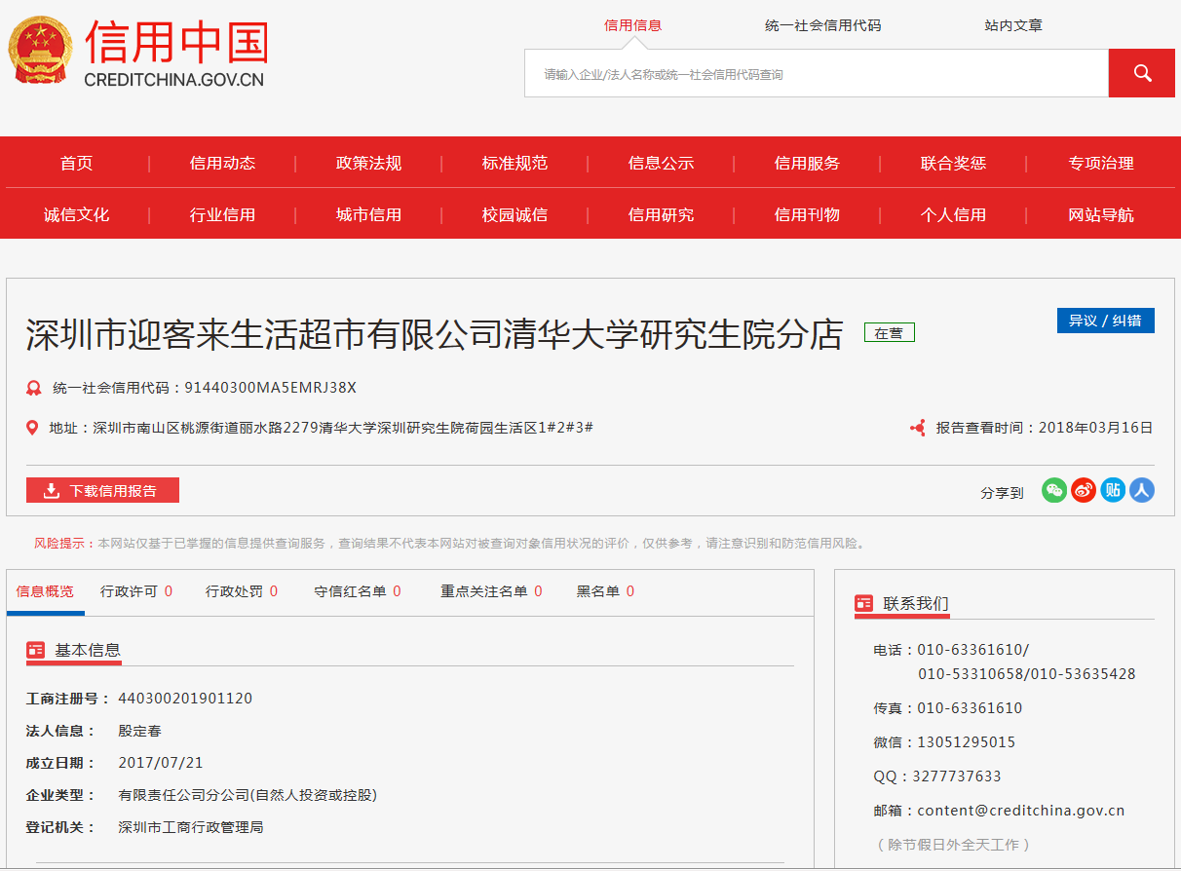
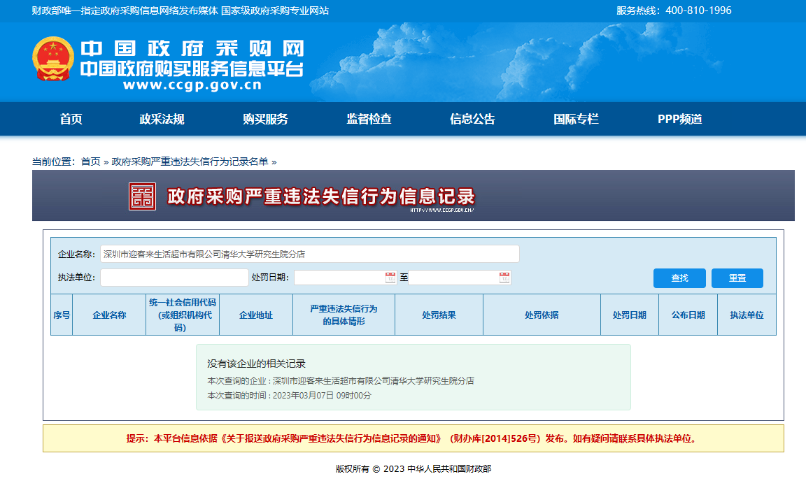
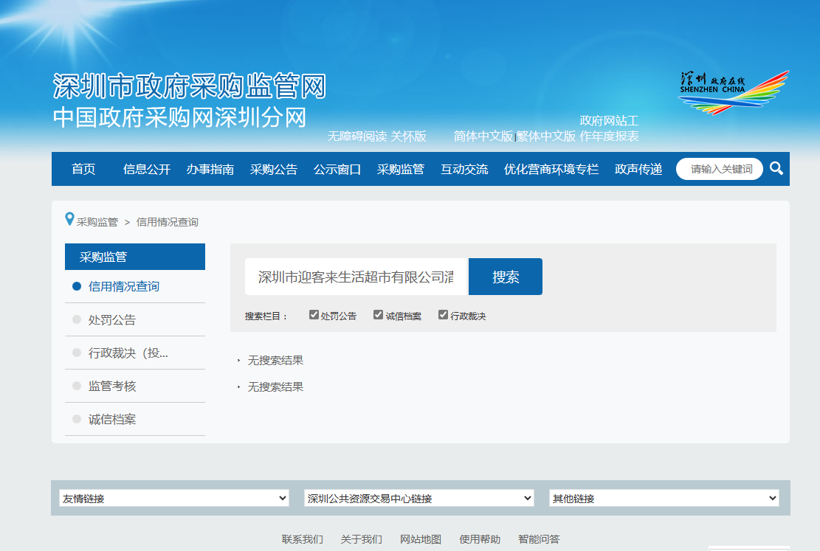
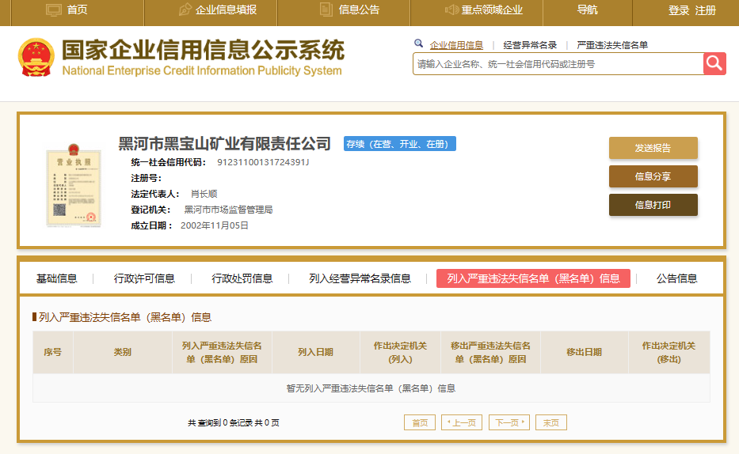

查询截图时间： 年 月 日 时 分（北京时间）

十六、 政府采购违法行为风险知悉确认书（模板）

政府采购违法行为风险知悉确认书

本公司在参加竞谈前已充分知悉以下情形为参与政府采购活动时的重大风险事项，并承诺已对下述风险提示事项重点排查，做到严谨、诚信、依法依规参与政府采购活动。
一、本公司已充分知悉“隐瞒真实情况，提供虚假资料”的法定情形，相关情形包括但不限于：
（一）通过转让或者租借等方式从其他单位获取资格或者资质证书参加竞谈的。
（二）由其他单位或者其他单位负责人在竞谈供应商编制的谈判响应文件上加盖印章或者签字的。
（三）项目负责人或者主要技术人员不是本单位人员的。
（四）其他隐瞒真实情况、提供虚假资料的行为。
二、本公司已充分知悉“与其他采购参加人串通参与竞谈”的法定情形，相关情形包括但不限于：
（一）响应供应商之间相互约定给予未成交的供应商利益补偿。
（二）不同参与竞谈供应商的法定代表人、主要经营负责人、项目竞谈授权代表人、项目负责人、主要技术人员为同一人、属同一单位或者在同一单位缴纳社会保险。
（三）不同参与竞谈供应商的竞谈响应文件由同一单位或者同一人编制，或者由同一人分阶段参与编制的。
（四）不同参与竞谈供应商的竞谈响应文件或部分竞谈响应文件相互混装。
（五）不同供应商的竞谈响应文件内容存在非正常一致。
（六）由同一单位工作人员为两家以上（含两家）供应商进行同一项竞谈响应活动的。
（七）不同竞谈响应供应商的竞谈响应报价呈规律性差异。
（八）主管部门依照法律、法规认定的其他情形。
三、本公司已充分知悉下列情形所对应的法律风险，并在竞谈响应前已对相关风险事项进行排查。
（一）对于从其他主体获取的谈判文件，供应商应审慎核查，确保竞谈响应资料的真实性。如主管部门查实竞谈响应文件中存在虚假资料的，无论相关资料是否由第三方或本公司员工提供，均不影响主管部门对供应商存在“隐瞒真实情况，提供虚假资料”违法行为的认定。
（二）对于涉及国家机关出具的公文、证件、证明材料等文件，一旦涉嫌虚假，经查实，主管部门将依法从严处理，并移送有关部门追究法律责任；涉嫌犯罪的，主管部门将一并移送司法机关追究法律责任。
（三）对于涉及安全生产、特种作业、抢险救灾、防疫等政府采购项目，供应商实施提供虚假资料、串通竞谈响应等违法行为的，主管部门将依法从严处理。
（四）供应商应严格规范项目授权代表、员工参与竞谈响应的行为，加强对竞谈响应文件的审核。项目授权代表、员工编制、上传竞谈响应文件等行为违反政府采购法律法规或谈判文件要求的，竞谈响应供应商应当依法承担相应法律责任。
（五）单位负责人为同一人或者存在直接控股、管理关系的不同供应商，不得参加同一合同项下的政府采购活动。相关情形如查实，依法作竞谈响应无效处理；涉嫌串通竞谈响应等违法行为的，主管部门将依法调查处理。

四、本公司已充分知悉政府采购违法、违规行为的法律后果。经查实，若竞谈响应供应商存在政府采购违法、违规行为，主管部门将依据《深圳经济特区政府采购条例》第五十七条的规定，处以一至三年内禁止参与本市政府采购，并由主管部门记入供应商诚信档案，处采购金额千分之十以上千分之二十以下罚款；情节严重的，取消参与本市政府采购资格，处采购金额千分之二十以上千分之三十以下罚款，并由市场监管部门依法吊销营业执照。
以下文字请竞谈响应供应商抄写并确认：“本公司已仔细阅读《政府采购违法行为风险知悉确认书》，充分知悉违法行为的法律后果，并承诺将严谨、诚信、依法依规参与政府采购活动”。

负责人/授权代表签名：
知悉人（公章）：
日期：
上述《政府采购违法行为风险知悉确认书》请各供应商负责人或授权代表签字并加盖单位公章后随竞争性谈判响应文件一并提交。

十七、公司认为有必要提供的其他材料（如：产品彩页、说明书等）

